**Ngày 16-01-2024, Chi Hội Cựu thanh niên xung phong (TNXP) phường Nguyễn Thái Học tổ chức hội nghị tổng kết công tác Hội và phong trào cựu TNXP năm 2023, triển khai nhiệm vụ năm 2024. Tham dự hội nghị có Đồng chí Nguyễn Trung Kiên - Chủ tịch Hội Cựu thanh niên xung phong (TNXP) thành phố Yên Bái .**

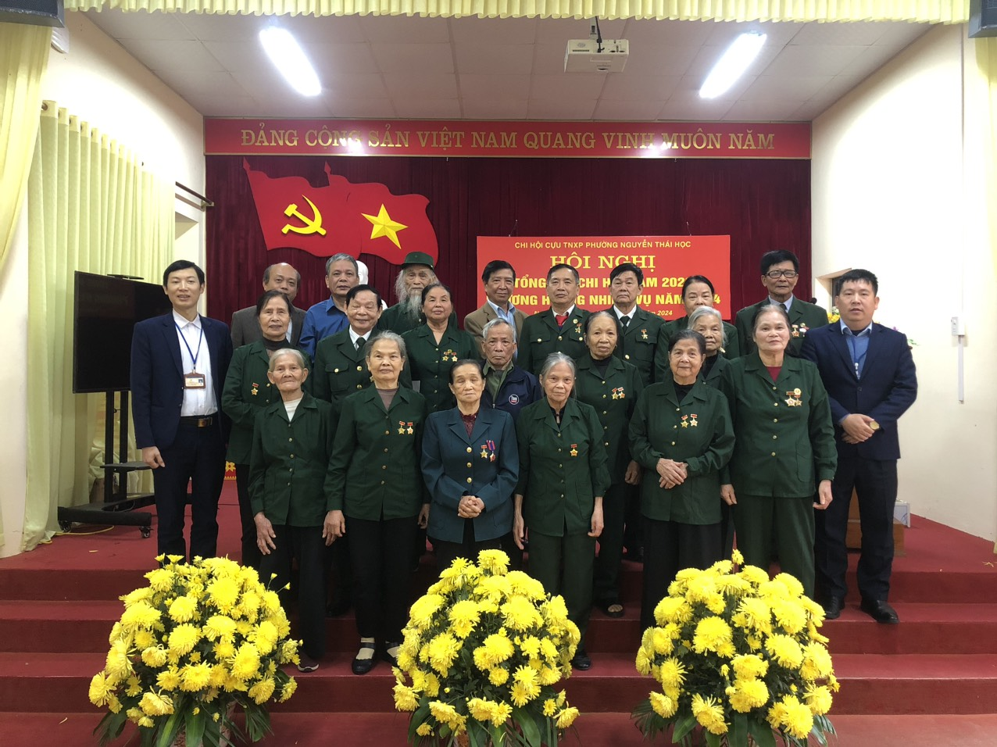

Tại hội nghị, Chi hội trưởng chi hội Cựu TNXP phường Nguyễn Thái Học: Nguyễn Thị Xuân đã báo cáo kết quả công tác Hội và phong trào cựu TNXP năm 2023; thông qua kế hoạch tổ chức các hoạt động trọng tâm, chỉ tiêu cụ thể của Hội năm 2024, với 5 nội dung cụ thể và thiết thực.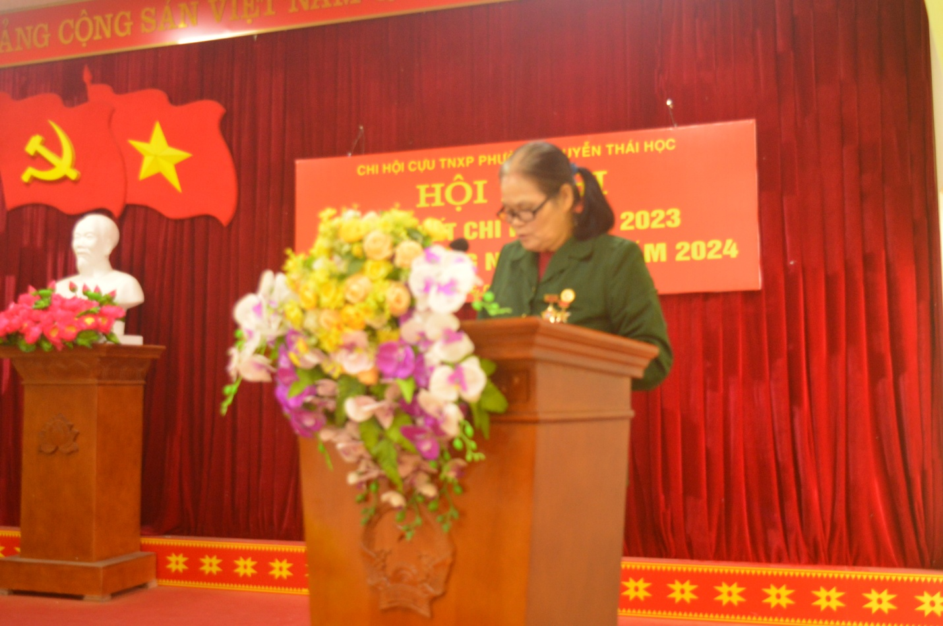

*(Đ/c Nguyễn Thị Xuân – Chi hội trưởng Hội TNXP phường, báo cáo tổng kết chi hội năm 2023, phương hướng nhiệm vụ năm 2024)*

Năm 2023, các cấp Hội Cựu TNXP phường đã gia sôi nổi các cuộc vận động “Cựu TNXP nêu gương sáng”, “Quỹ nghĩa tình đồng đội- Nuôi heo đất”; các phong trào “Toàn dân đoàn kết xây dựng đời sống văn hóa khu dân cư”. Công tác nghĩa tình đồng đội được duy trì, phát huy với nhiều hình thức phong phú thiết thực, nêu cao đạo lý “Uống nước nhớ nguồn, đền ơn đáp nghĩa, đoàn kết, giúp đỡ, thăm hỏi, động viên nhau những lúc vui, lúc buồn, lúc ốm đau, lúc khó khăn hoạn nạn có đồng đội chia sẻ, động viên tinh thần, để khơi dạy truyền thống TNXP”: Mừng thọ 04 đồng chí, thăm hỏi ốm đau 13 hội viên, thăm tặng quà cho các hội viên khó khăn, nhân ngày 27/7 cho 04 hội viên; tổ chức đưa tiễn, tiêu binh phủ cờ cho 02 đồng chí hội viên...Tổng kinh phí 7.500.000đ (Bảy triệu năm trăm nghìn đồng).

Thực hiện cuộc vân động “Quỹ nghĩa tình đồng đội- Nuôi heo đất” được tổng số tiền 3.000.000đ Từ kết quả đạt được trong năm: Chi hội đã được UBND thành phố Yên Bái tặng giấy khen “ Đã có tinh thần tích cực xây dựng tổ chức hội”.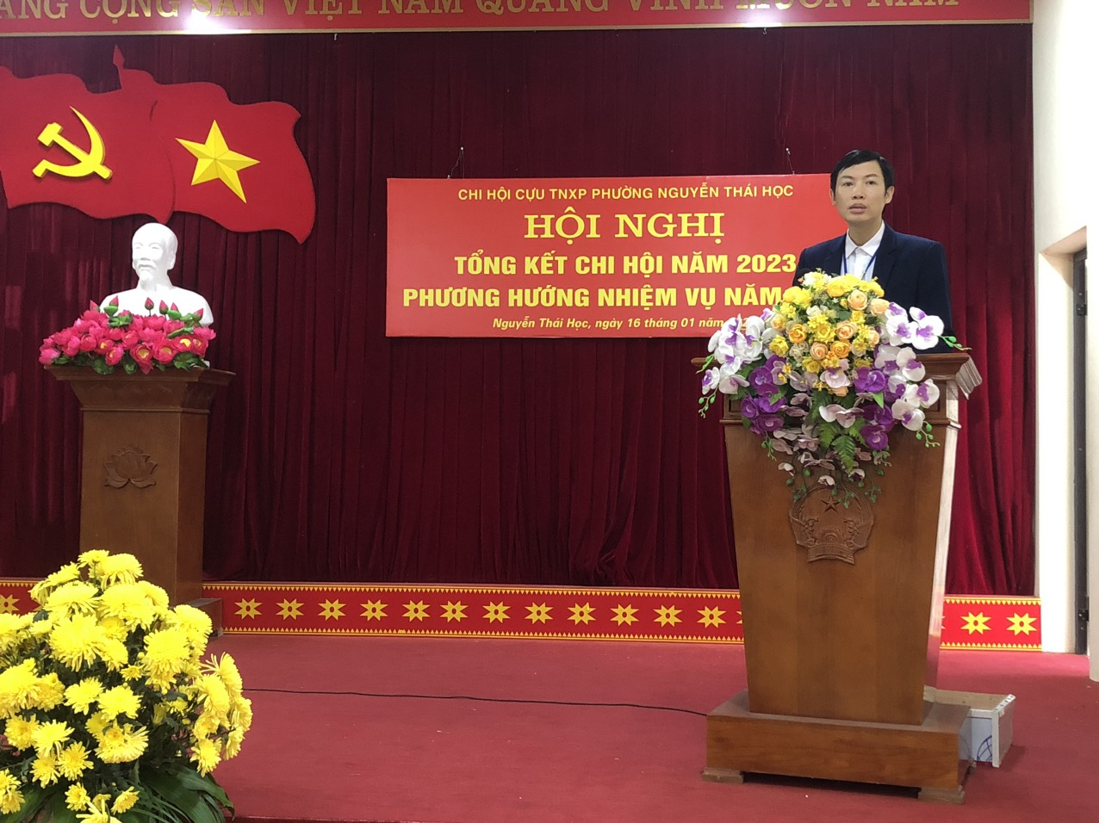

*(Phó bí thư thường trực - Chủ tịch HĐND phường Vũ Đức Thuận phát biểu tại Hội nghị)*

Phát biểu tại hội nghị, Phó bí thư thường trực - Chủ tịch HĐND phường Vũ Đức Thuận thông tin về tình hình phát triển kinh tế, văn hóa - xã hội của phường năm 2023; phương hướng nhiệm vụ năm 2024. Đồng thời, ghi nhận kết quả về công tác Hội và phong trào Cựu TNXP năm 2023.

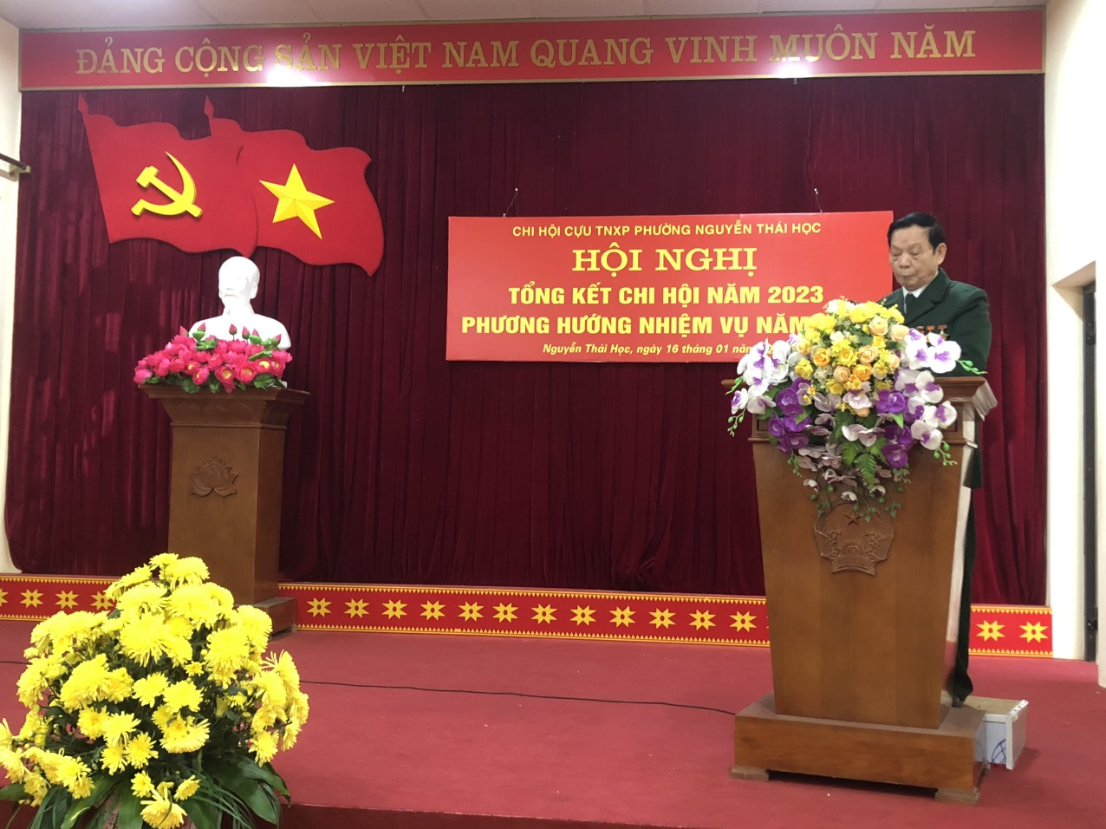Năm 2024, Hội Cựu TNXP phường cần tiếp tục triển khai thực, phát huy cao độ “nghĩa tình”, tập trung tuyên truyền và vận động HV thực hiện điều lệ của Hội với sự đồng thuận cao. Giáo dục, tuyên truyền đậm nét cho thế hệ trẻ về truyền thống cách mạng. Tích cực chăm lo công tác an sinh xã hội và công tác giảm nghèo, lan tỏa thông điệp “Hãy vươn lên trong cuộc sống bằng mọi cách, đừng mong chờ vào sự hỗ trợ của bên ngoài” đến với những hộ nghèo mà có khả năng vươn lên trong cuộc sống...

(*Đ/c Nguyễn Trung Kiên – CT’ hội Cựu TNXP thành phố dự, phát biểu tại hội nghị)*

Dự và phát biểu tại Hội nghị Đồng chí Nguyễn Trung Kiên – Chủ tịch Hội Cựu TNXP thành phố đã ôn lại lịch sử vẻ vang của Lực lượng TNXP Việt Nam một thời “quyết tử cho Tổ quốc quyết sinh”, dũng cảm đấu tranh vì nền độc lập, tự do của Tổ quốc. Những cống hiến, đóng góp của lực lượng TNXP đã được Đảng, Nhà nước ghi nhận bằng nhiều phần thưởng cao quý dành cho các tập thể và cá nhân trong đó có Lực lượng TNXP thành phố Yên Bái…Đồng chí thông tinh về kết quả hoạt động của Hội cựu TNXP thành phố, thông tin về việc lấy ý kiến về việc thay đổi điều lệ Hội cựu TNXP.. đồng thời đồng chí đánh giá cao, ghi nhận những kết quả của chi Hội cựu TNXP phường đã đạt được trong năm 2023, định hướng một số hoạt động của Hội trong năm 2024.

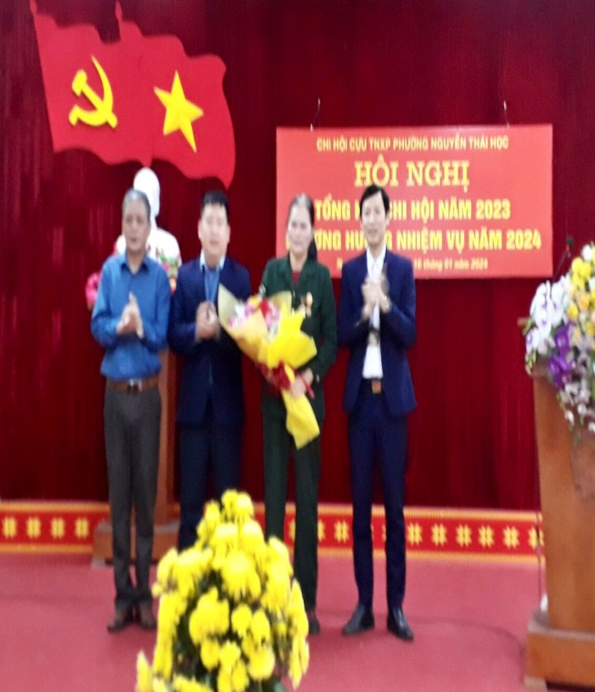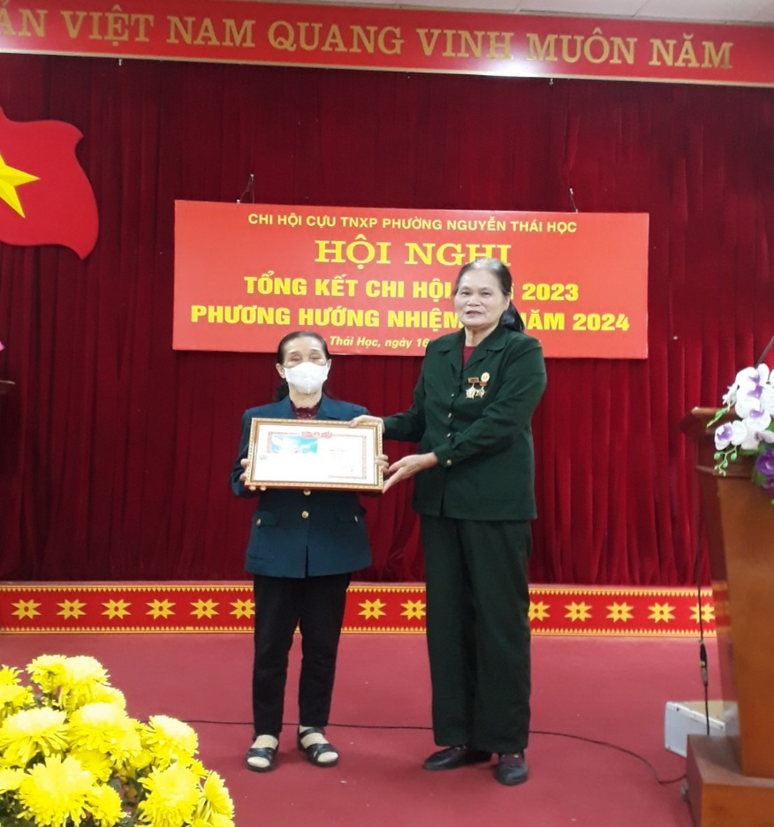

Dịp này, Chi Hội Cựu TNXP phường đã tổ chức kết nạp 01 hôi viên mới; tổ chức mừng thọ năm 2024 cho 03 hội viên, nhận hoa và quà mừng hoạt động của hội từ Đảng ủy –HĐND-UBND phường, Hội Cựu TNXP thành phố và các chi hội cựu TNXP các xã, phường bạn.

Vũ Hiệp - Phường Nguyễn Thái Học